Presidente Bernardes – MG
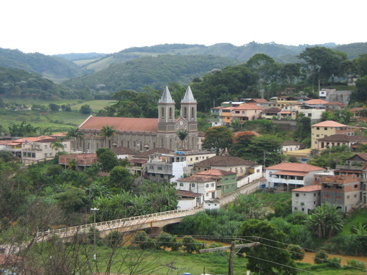

Vista parcial de Presidente Bernardes – MG.

Localização:

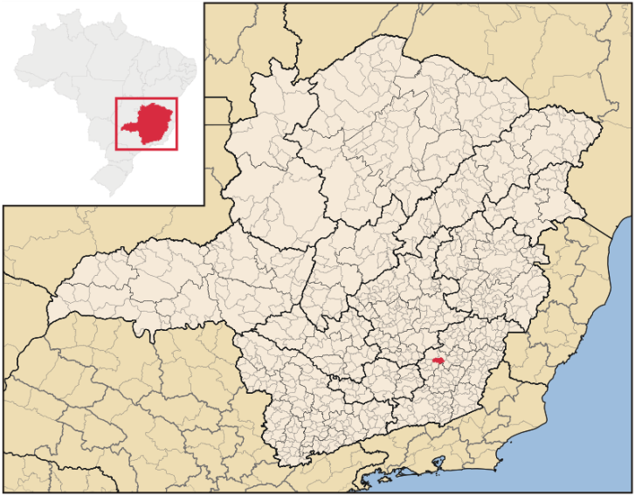
Presidente Bernardes se estende por 236,8 km² e contava com 5578 habitantes no censo realizado em 2016. A densidade demográfica é de 23,4 habitantes por km² no território.
Vizinho dos municípios de Senhora de Oliveira, Porto Firme e Piranga, Presidente Bernardes se situa a 33 km a Sul-Oeste de Viçosa, maior cidade nos arredores.
História:
Sabe-se que os primeiros habitantes da região onde hoje se localiza o Município de Presidente Bernardes, foram os índios Botocudos. O seu primeiro nome foi Calambau, nome este, dado pelos índios, e que significa lugar em que o rio faz curva e o mato é ralo.
Juntos aos primeiros habitantes brancos de Calambau, interessados na mineração com o trabalho dos índios e dos escravos africanos, vieram também os seus capelães oratórios e os seus altares desmontáveis. Os primeiros habitantes de Calambau filiados a freguesia de Nossa Senhora da Conceição de Guarapiranga, assistiram aos altos do culto católico em uma capela situada no alto do morro do Santo Cruzeiro, ela não há mais sinal, até o Cruzeiro desapareceu. Hoje o morro está bem povoado. Quanto ao padroeiro dessa cidade, acredita – se que a escolha de Santo Antônio se deu ao fato, de que a maioria dos habitantes que surgia ali, as margens do Rio Guarapiranga, ser formados por portugueses, conterrâneos do Santo, além desta outras razões. A velha matriz inaugurada em 1775, havia sido ampliado pelo Padre Francisco Lopes da Silva Reis (Padre Chiquinho). Mas, antes de ser iniciada a segunda metade deste século: não estava mais em condições de continuar mais sendo Casa de Orações. Então o Padre José Nicomedes Grossi Vigário, da paróquia encomendou a planta da nova igreja ao arquiteto italiano Rafael Juliano. A partir de 1948, Padre Grossi tomou todas as necessárias providências para a construção da atual Igreja Matriz de Santo Antônio de Calambau, que iniciou sua obra no dia 1º de março de 1950. A Igreja Matriz de Santo Antônio de Calambau foi inaugurada, no dia 07 de setembro de 1953. No mês de Janeiro de 1953, por iniciativa do Padre José Nicomedes Grossi, pároco à época, reuniu-se um grupo de cidadãos do Distrito para dar os primeiros passos rumo à sua emancipação político-administrativa em relação ao município de Piranga, ao qual pertencia. O Processo arrastou-se por cerca de dez meses, cheio de controvérsias, prós e contras, e no dia 13 de Dezembro de 1953, o Distrito de Calambau foi elevado à categoria de município, pela Lei Estadual nº 1.039, passando a denominar-se Presidente Bernardes, em homenagem ao ilustre mineiro, Artur da Silva Bernardes, (Ver dados biográficos mais à frente), que foi Presidente (Governador) do Estado de Minas Gerais (1918/1922) e Presidente da República (1922/1926).
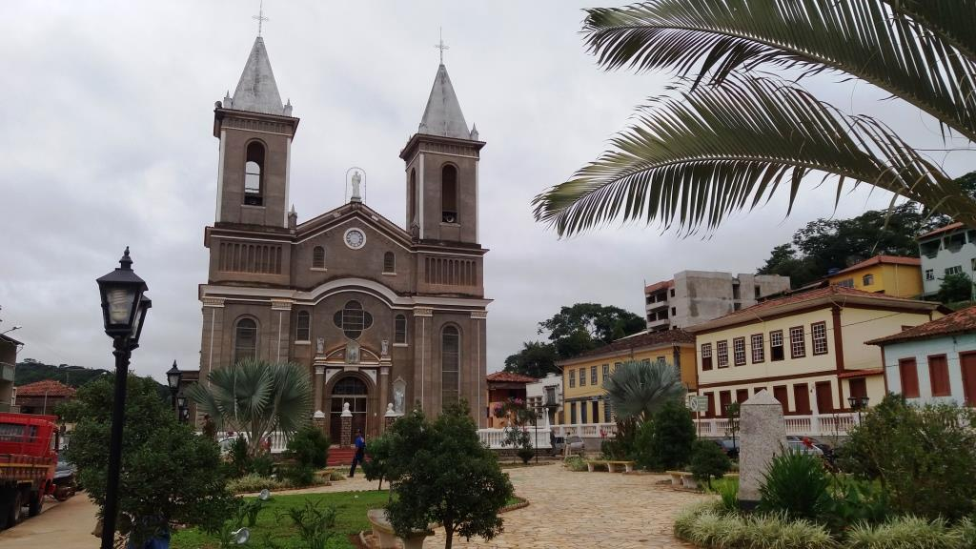

Igreja Matriz de Santo Antônio de Calambau. Foto: Ítalo Stephan, maio 2017.

Serviços Gerais:

Supermercados:

- Supermercado Vovó Lulu;
- Produtos Agropecuários Presidente;
- Comercial Flor do Gelo;
- Amauri Variedades;
- Aurélia Diogo Milione;
- Mercearia e Açougue da Praça;
- Mercadinho;
- Mercearia do Baixinho;
- Paladar de Minas;
- Mercearia.

Restaurantes, bares e lanchonetes:

- Pizzaria;
- Bar e Lanchonete Basílio;
- Bar Minas Bar;
- Bar de Hugo;
- Júlio Samio de Freitas (bar);
- Bar (4);
- Delícia Sabores;
- Barcelona Rock Bar.

Operadoras de Celular:
- Claro.

Bancos:
- Banco Bradesco.

Educação:
- Creche Vovó Etelvina;
- Escola Estadual Governador Clóvis Salgado;
- Escola de Informática;
- Escola Estadual Padre Vicente Carvalho;
- Escola Santa Terezinha.

Áreas de esporte e lazer:
- Academia;
- Lan House.

Segurança:
- Delegacia Civil (Polícia Militar de MG).

Referências Bibliográficas:

Weather Avenue. Presidente Bernardes, Brasil. Disponível em: <https://www.weatheravenue.com/pt/america/br/minas-gerais/presidente-bernardes-fotografias.html>. Acesso em: 27 Abril. 2019.

Wikipédia. Piedade do Rio Grande (Minas Gerais). Disponível em:
<https://pt.wikipedia.org/wiki/Presidente_Bernardes_(Minas_Gerais)>. Acesso em: 27 Abril. 2019.

Cidade Brasil. Município de Presidente Bernardes. Disponível em:
<https://www.cidade-brasil.com.br/municipio-presidente-bernardes.html>. Acesso em: 27 Abril. 2019.

Município de Presidente Bernardes – MG. Nossa História. Disponível em:
<http://presidentebernardes.mg.gov.br/home/index.php/headers/historia>. Acesso em: 28 Abril. 2019.

Blogspot. Por amor às cidades. Disponível em:
<https://italostephanarquiteto.blogspot.com/2017/05/igreja-matriz-de-santo-antonio-de.html>. Acesso em: 28 Abril. 2019.

IBGE. História: Presidente Bernardes – MG. Disponível em:
<https://cidades.ibge.gov.br/brasil/mg/presidente-bernardes/historico>. Acesso em: 27 Abril. 2019.

Guia Mais. Presidente Bernardes, MG. Disponível em: <https://www.guiamais.com.br/presidente-bernardes-mg>. Acesso em: 15 Maio. 2019.

Listtas. Cobertura celular: Presidente Bernardes – MG. Disponível em: <https://listtas.com/cobertura-celular/Tem-cobertura-Tim-em_Presidente-Bernardes-MG_%3F>. Acesso em: 15 Maio. 2019.

